Участникам ЭДО НКО АО НРД

О переходе на новый квалифицированный (ГОСT формата)
сертификат ключа проверки электронной подписи
криптографического сервера НКО АО НРД

Данная инструкция предназначена для кабинетов НРД (ПИФ, СУО, КД, ДКУ, Репозитарий, Интернет Банк-клиент, АРМ клиента АСЭР), ПО «ЛУЧ» и ПО «Файловый шлюз».

Оглавление
ИНФОРМАЦИОННОЕ СООБЩЕНИЕ 3
Способы получения сертификата ключа криптографического сервера НРД: 4
Пошаговая инструкция по добавлению нового сертификата Астанина Э.В. от 14.09.2018г. 5
Пошаговая инструкция по установке сертификата «Астанина» через сетевой «Справочник сертификатов». Сертификат будет доступен с 22.09.2018г: 8
Инструкция по настройке ПО «Луч» для работы с новым сертификатом Астанина Э.В. от 14.09.2018г., 11
Инструкция по настройке ПО «Файловый шлюз» для работы с новым сертификатом Астанина Э.В. от 14.09.2018г., 14

ИНФОРМАЦИОННОЕ СООБЩЕНИЕ
Небанковская кредитная организация закрытое акционерное общество «Национальный расчетный депозитарий» (НКО АО НРД) (далее – НРД) сообщает о том, что 22.09.2018 г. будет проведена плановая замена сертификата ключа проверки электронной подписи (СКПЭП) криптографического сервера НРД. При этом Участникам ЭДО (Пользователям СЭД) НРД необходимо осуществить следующие действия:
В период с 18.09.2018 по 23.09.2018 в локальный справочник сертификатов в соответствии с Руководством оператора ПК «Справочник сертификатов» необходимо добавить новый сертификат:
INN=007702165310,OGRN=1027739132563,SNILS=02496934686,T=Председатель Правления,CN=Астанин Эдди Владимирович,OU=Правление,O=НКО АО НРД,L=г.Москва,ST=77 г.Москва,C=RU от 14.09.2018 г.

Примечание: Обновление сертификата ключа для АРМ клиента АСЭР (Толстого клиента), необходимо провести исключительно в период с 21.09.2018 (в конце рабочего дня после 21:00) - по 23.09.2018. Старый сертификат ключа после добавления нового необходимо обязательно удалить.
В случае нарушения данного требования доступ в НРД будет невозможен.

С целью минимизации ошибок и проблем при смене сертификата ключа, Вы можете протестировать работоспособность Вашего ПО в субботу 22.09.2018 (с 10:30 до 13:30).

Способы получения сертификата ключа криптографического сервера НРД:
- Загрузить с страницы сайта ПАО «Московская Биржа ММВБ-РТС»:
http://fs.moex.com/cdp/sert/Bank_and_Depo_NSD(GOST).zip
- Загрузить с страницы сайта «НКО АО НРД», в разделе «СКЗИ»:
https://www.nsd.ru/common/img/uploaded/files/edo/kluch/astanin_gost_2018_09_22.zip
- Из сетевого справочника сертификатов ПК «Справочник сертификатов» (LDAP-сервера ПАО «Московская Биржа ММВБ-РТС» в соответствии с Руководством оператора ПК «Справочник сертификатов»); - Будет доступно для добавления только с 10:30 22.09.2018г.

Пошаговая инструкция по добавлению нового сертификата Астанина Э.В. от 14.09.2018г.

Скачиваем с сайта НРД или МБ новый сертификат (Рис. 1)
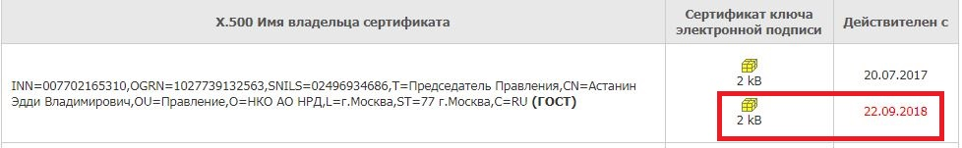
(Рис. 1)
Разархивируем новый сертификат на рабочий стол (Рис. 2)
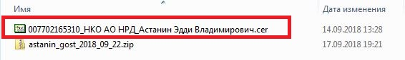
(Рис. 2)
Запускаем справочник сертификатов под рабочим профилем (Рис. 3)
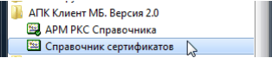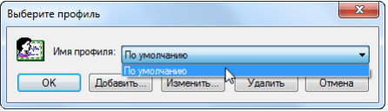
(Рис. 3)
Кликаем по новому сертификату скаченному ранее на рабочем столе (Рис. 4)
(Рис. 4)
Соглашаемся с условиями установки, если были ошибки, то необходимо выполнить пункт 6, т.к. в ПО данный сертификат мог быть добавлен ранее автоматом. (Рис. 5)
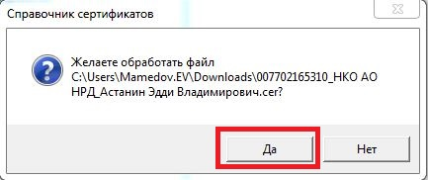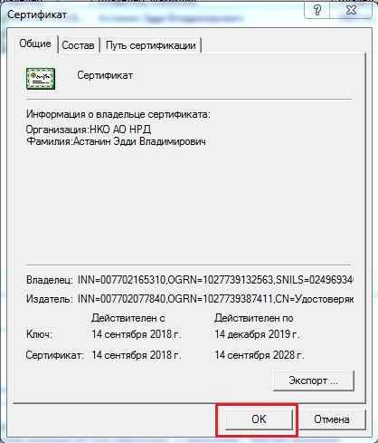
(Рис. 5)
С целью проверки, можно перейти в «Локальный справочник сертификатов», раздел «Сертификаты», убедиться о наличие ранее добавленного нового сертификата Астанина Э.В от 14.09.2018г., через «Сетевой справочник сертификатов». (Рис. 6)

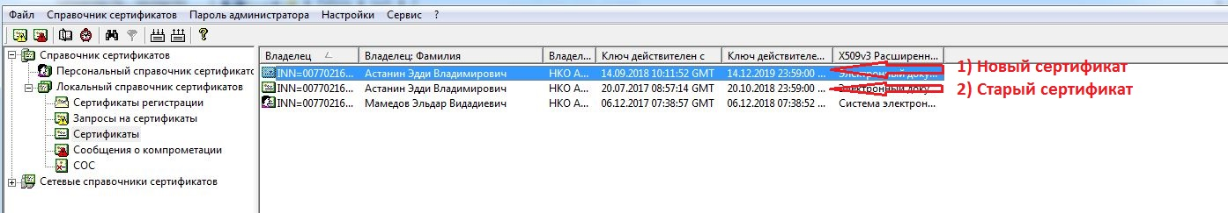
(Рис. 6)

Примечание: Для корректной работы «АРМ клиента АСЭР» после добавления нового сертификата с 22.09.2018 нужно обязательно удалить старый сертификат Астанина Э.В. от 20.07.2017г, в локальном справочнике сертификатов в разделе «Сертификаты». Должен остаться только один действующий сертификат Астанина Э.В. от 14.09.2018г. (Рис. 7). Указанную замену необходимо провести провести исключительно в период с 21.09.2018 (в конце рабочего дня после 21:00) - по 23.09.2018. Старый сертификат ключа после добавления нового необходимо обязательно удалить.

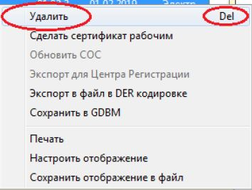
(Рис. 7)

Для корректной работы ПО «Луч», после добавления сертификата в локальный справочник, необходимо выполнить процедуры экспорта СКПЭП в системное хранилище MS Windows (меню ПК «Справочник сертификатов»: «Сервис» - «Экспортировать сертификаты в системное хранилище»). (Рис. 8)
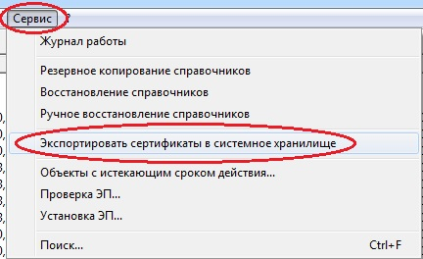
(Рис. 8)

После экспорта сертификатов в системное хранилище MS Windows, появится окно с информацией о выгруженных сертификатах, нажмите кнопку «Ок». (Рис. 9)
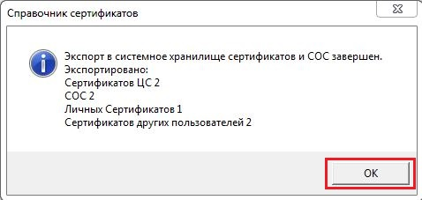
(Рис. 9)

Пошаговая инструкция по установке сертификата «Астанина» через сетевой «Справочник сертификатов». Сертификат будет доступен с 22.09.2018г:

Проверить наличие сетевого справочника ldap://simple/vcert.pki.moex.com:50001/C=RU в ПК «Справочник сертификатов – АПК клиент МБ. Версия 2.0». (Рис 12).
Если сетевой справочник сертификатов не указан, необходимо загрузить файл: http://fs.moex.com/cdp/po/xREG.zip (Файлы модификации реестра MS Windows для ПК «Справочник сертификатов» (XCS)), распаковать его и запустить на исполнение файл xLDAP_Path.reg

Для добавления необходимого сертификата в локальный справочник нужно запустить ПО «Справочник сертификатов». (Рис. 10)

(Рис. 10)
Подключите к компьютеру ключевой носитель и выберите нужный профиль. Вероятно, потребуется ввод пароля на ключ. (Рис. 11)

(Рис. 11)
Перейдите в раздел «Сетевой справочник сертификатов». По двойному клику на ldap://simple/vcert.pki.moex.com:50001/C=RU будет загружен список доступных сертификатов. (Рис. 12)

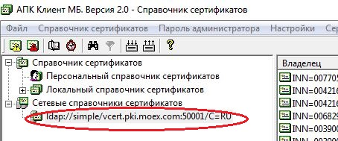
(Рис. 12)
В приведенном списке нужно найти необходимый сертификат (сертификат будет доступен с 22.09.2018г).. Это можно сделать вручную, например, отсортировав список по фамилиям, сроку действия или владельцу. Для упрощения можно воспользоваться поиском, нажав на «бинокль» на панели инструментов. (Рис. 13)
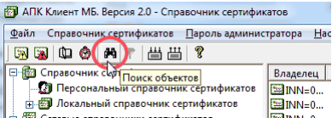
(Рис. 13)
В открывшемся окне нужно выбрать поиск по «Альтернативному имени владельца», и в качестве параметра «Фамилия» указать фамилию (в нашем случае Астанин). Для этого выберите нужную строку и нажмите Enter. Затем нужно нажать кнопку «Найти». (Рис. 14)
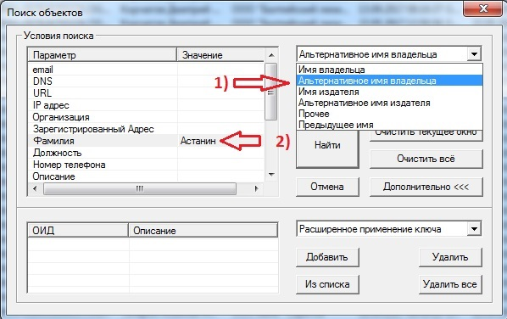
(Рис. 14)
В результате поиска выберите сертификат Астанина Э.В, который действителен с 14.09.2018г., (Рис. 15)
(Рис. 15)
Выбрав новый сертификат Астанина Э.В, нажмите на него правой кнопкой мыши и выберите пункт «Экспорт в локальный справочник». (Рис. 16)
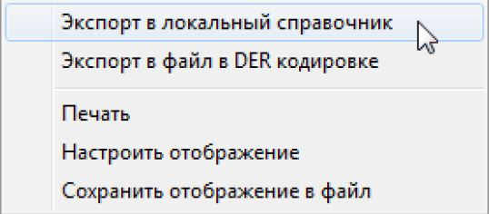
(Рис. 16)
При появлении окна информации о сертификате, нажмите кнопку «ОК». (Рис. 17)
(Рис. 17)

Для корректной работы «АРМ клиента АСЭР» после добавления нового сертификата с 22.09.2018 нужно обязательно удалить старый сертификат Астанина Э.В. от 20.07.2017г, в локальном справочнике сертификатов в разделе «Сертификаты». Должен остаться только один действующий сертификат Астанина Э.В. от 14.09.2018г.

(Рис. 18)

Инструкция по настройке ПО «Луч» для работы с новым сертификатом Астанина Э.В. от 14.09.2018г.
Запустите ПО «Луч», в меню программы перейдите в раздел «Параметры». (Рис. 19)
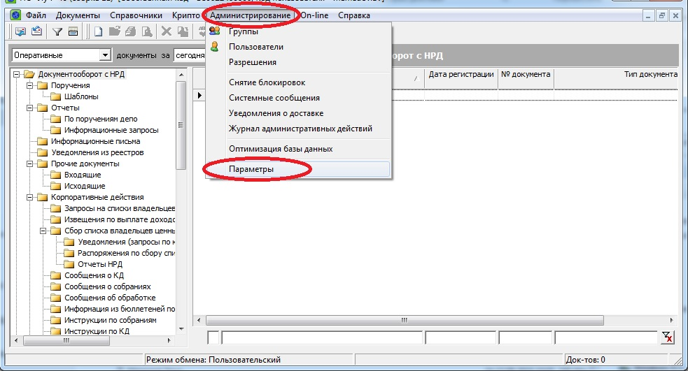
(Рис. 19)
Перейдите в раздел «Криптозащита», поле «Криптоключи НРД» после 22.09.2018г., очистите нажав на кнопку «Х». (Рис. 20)
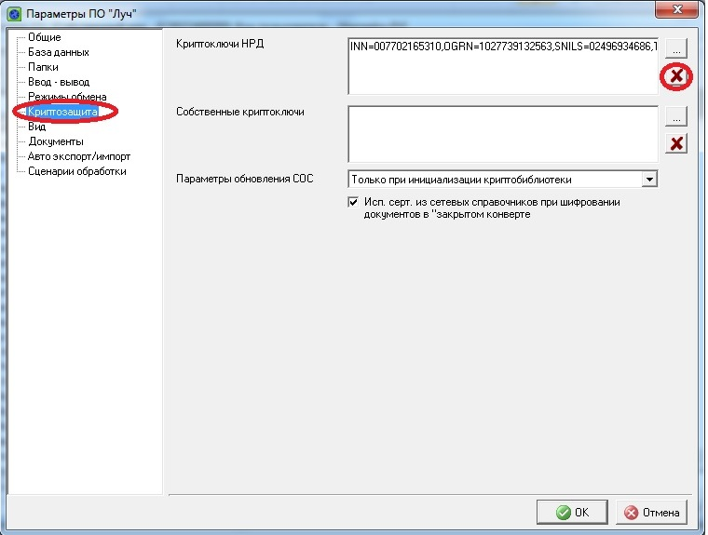
(Рис. 20)
При появлении информационного сообщения нажмите кнопку «Да». (Рис. 21)
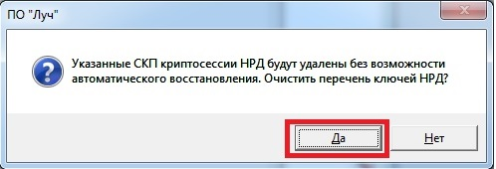
(Рис. 21)
После удаления старого сертификата Астанина Э.В. от 20.07.2017г. в поле «Криптоключи НРД» нажмите на кнопку «…», выберите криптографический профиль, в который ранее был загружен новый сертификат Астанина Э.В., от 14.09.2018г., данные действия необходимо выполнить после 22.09.2018г.(Рис. 22)
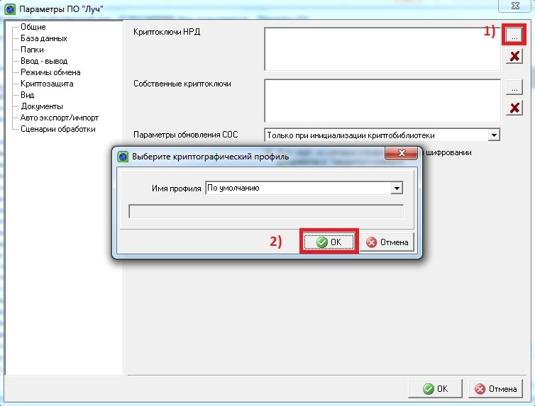
(Рис. 22)

Выберите сертификат Астанина Э.В. и нажмите кнопку «Ок». (Рис. 23)
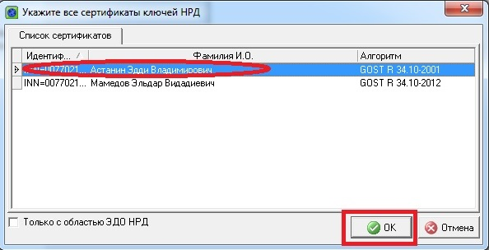
(Рис. 23)
На этом процедура настройки ПО «Луч» для работы с новым сертификатом Астанина Э.В. от 14.09.2018г. завершена.
Нажмите кнопку «Ок». (Рис. 24)
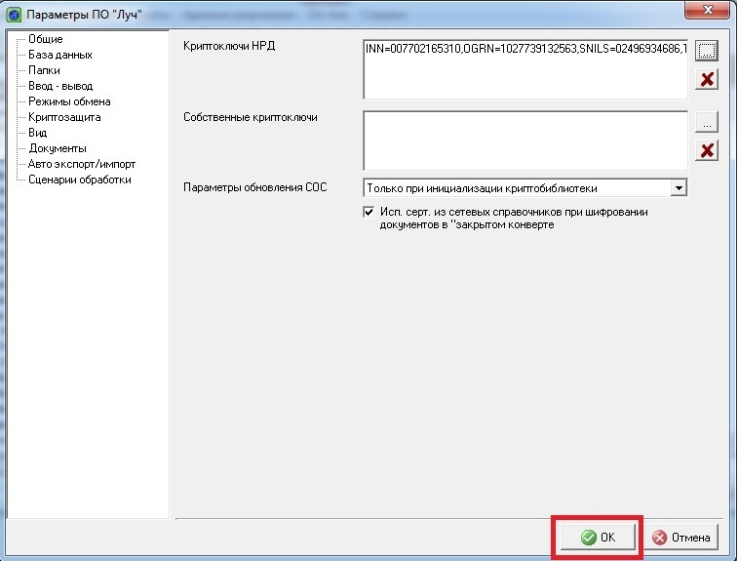
(Рис. 24)

Инструкция по настройке ПО «Файловый шлюз» для работы с новым сертификатом Астанина Э.В. от 14.09.2018г.,
В настройках канала ПО «Файловый шлюз» (LKR, WSL) в поле
«Серийный номер сертификата ЭЦП НРД» надо прописать актуальный серийный номер сертификата «40:50:14:B0:38:0D:CF:14:DC:83:20:BE:5B:8D:1F:74
Важно! Изменение серийного номера сертификата ЭЦП НРД будет возможно только после добавления нового сертификата Астанина Э.В. от 14.09.2018 в справочник сертификатов и его экспорта в системное хранилище (стр 5, рис.8 и рис.9)

